**ANEXO NUMERO :1**

**Nivel 3A**

**miércoles de 5 a 7 pm**

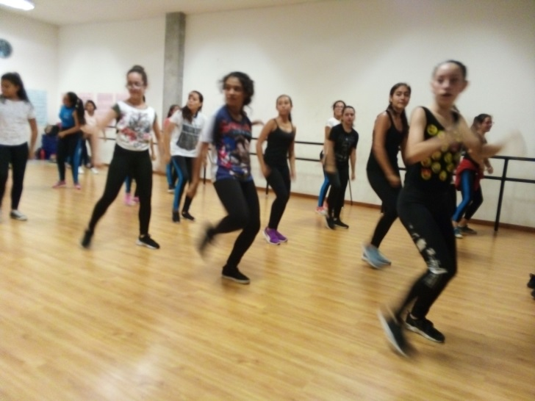

**Nivel 3B**

**Miércoles de 3 a 5 pm**

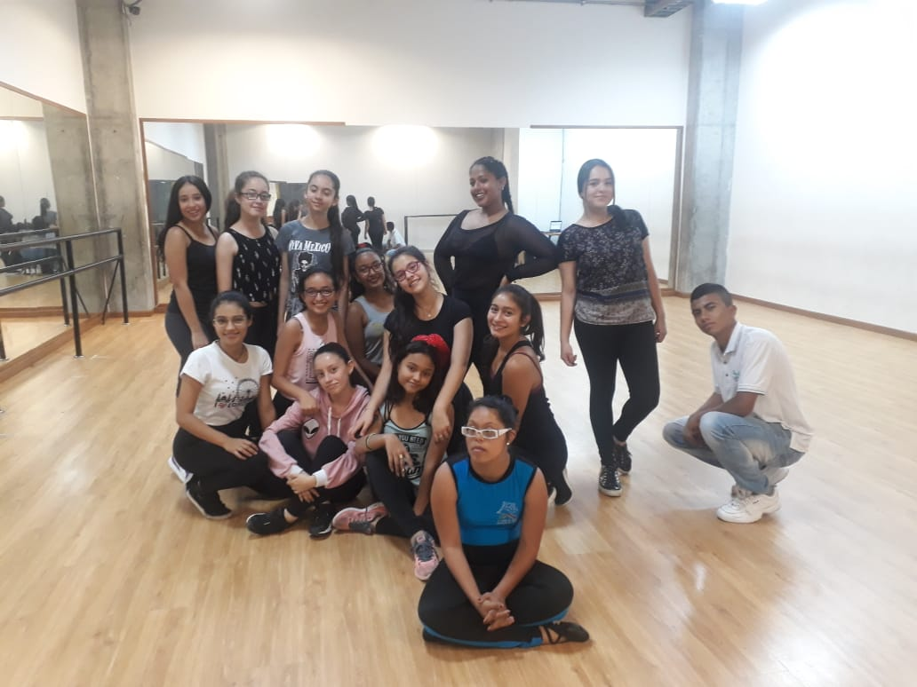

**Nivel 3C**

**Martes de 3 a 5 pm**

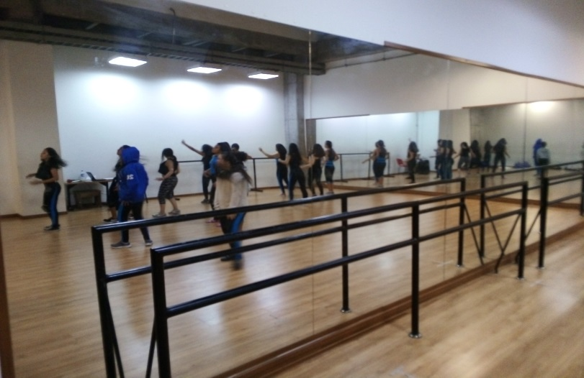

**Nivel 3D**

**Miércoles de 3 a 5 pm**

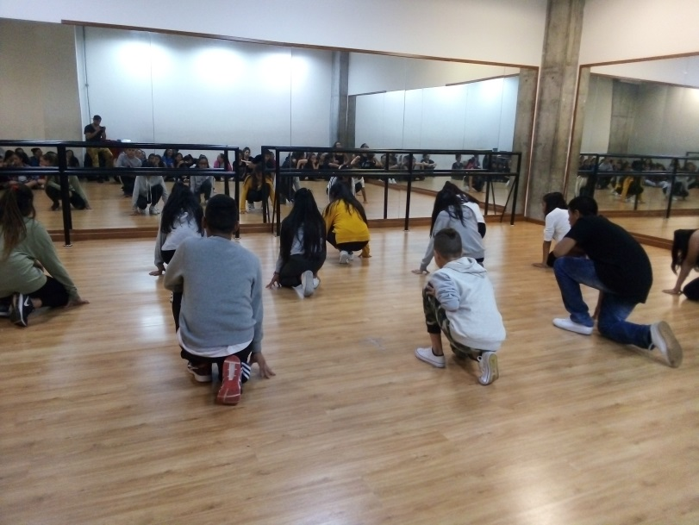

**Grupo de proyección infantil**:

***Lunes de 5 a 8 pm***

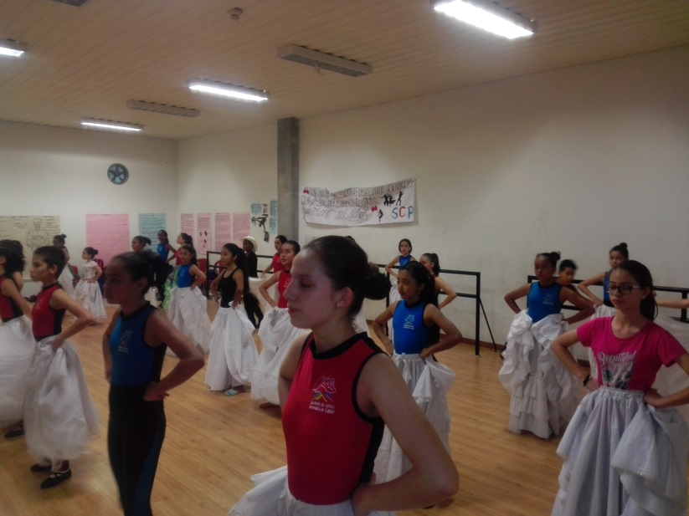

**Grupo de proyección Pre juvenil**

**Jueves de 5 a 8 pm**

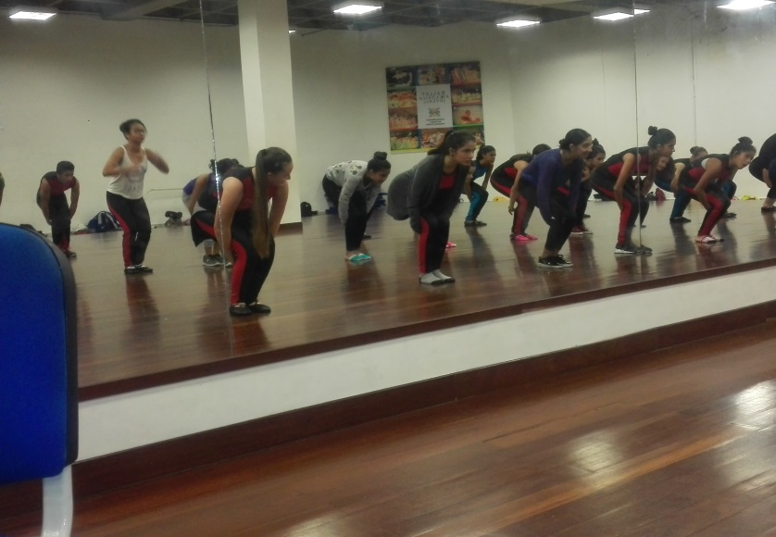

**Grupo de proyección juvenil**

**Martes de 6 a 9 pm**

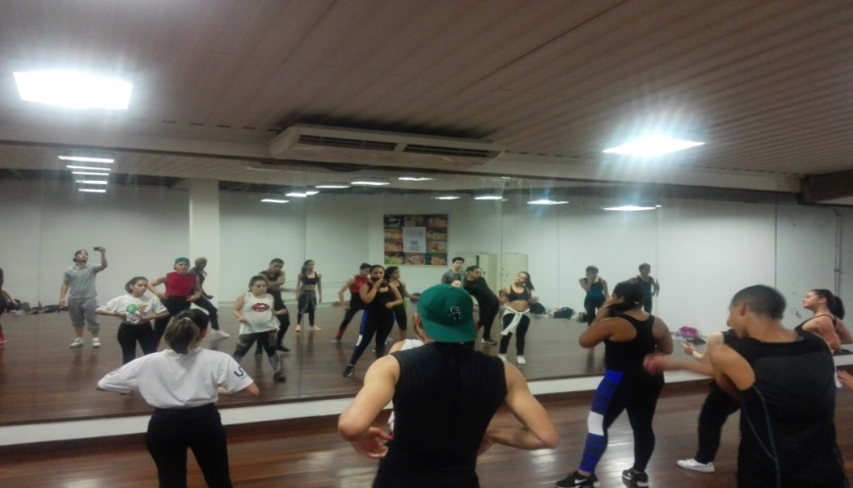

**LABORATORIO DE DANZA URBANA**

**Vienes de 3 a 5 pm**

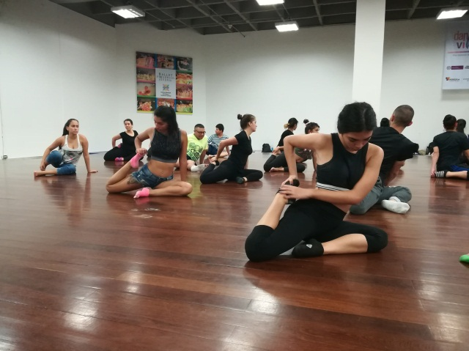

**CAPACITACION EN PRIMEROS AUXILIOS**

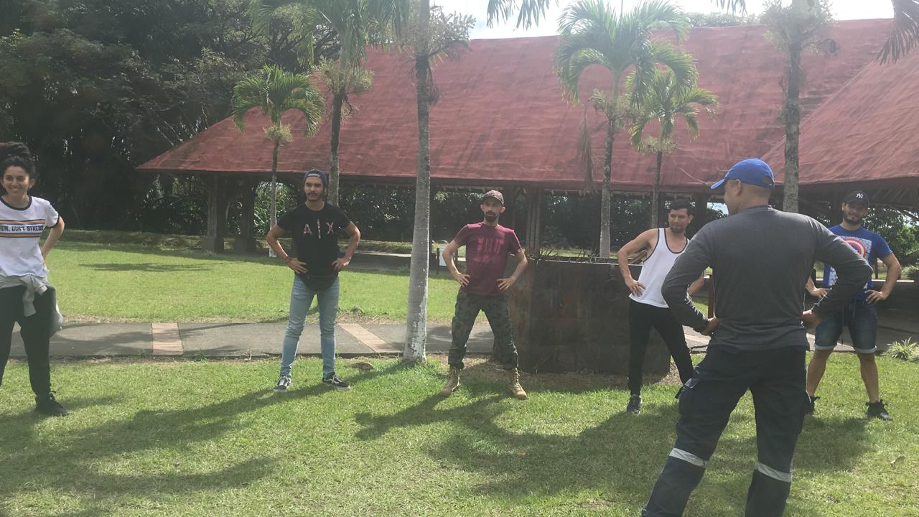

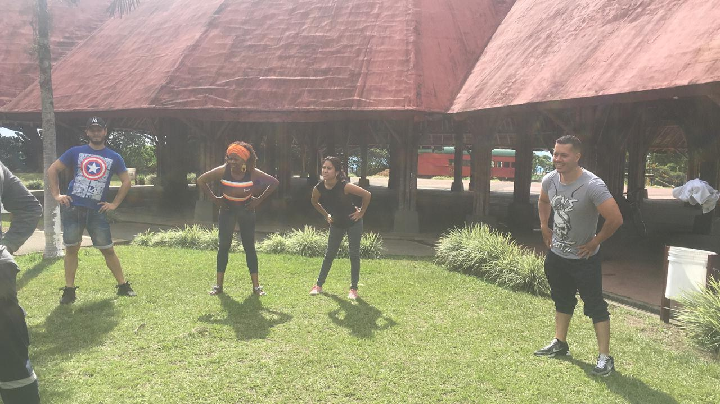

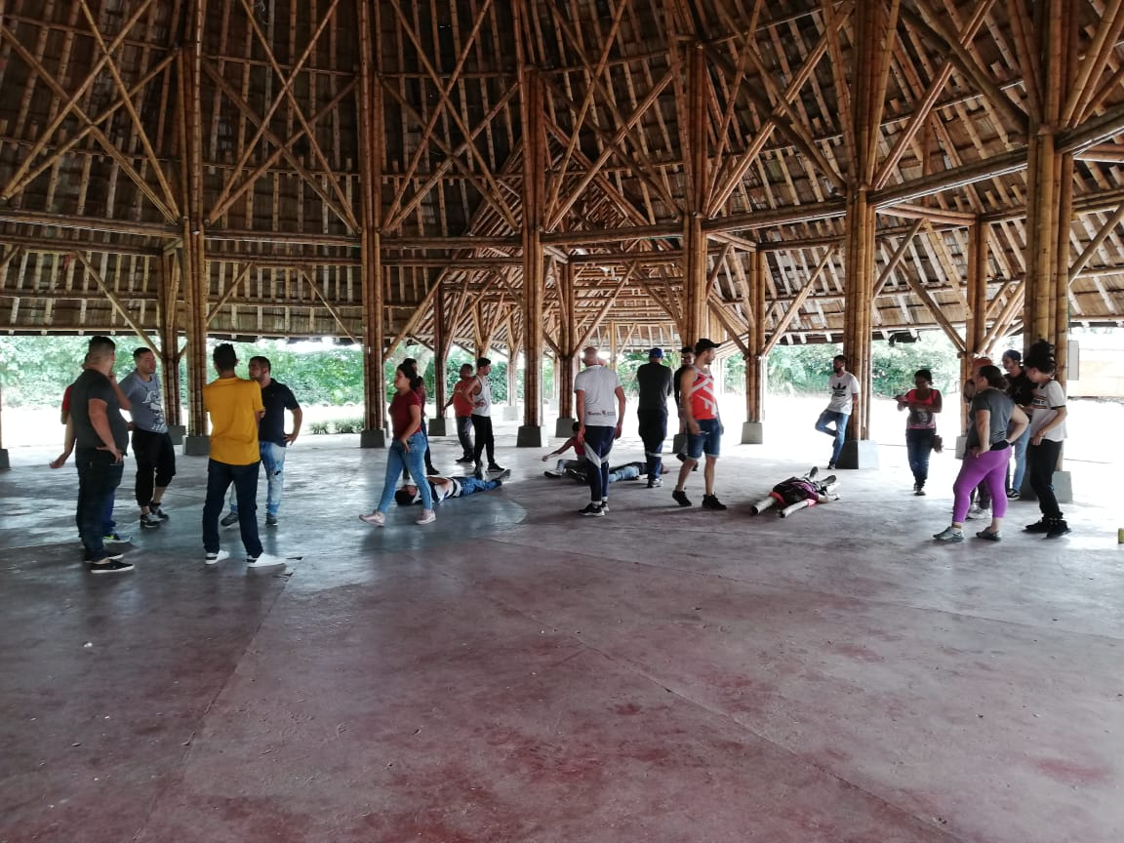

**PAUTAS PARA LA PRESENTACION DEL ULTIMO INFORME DEL AÑO**

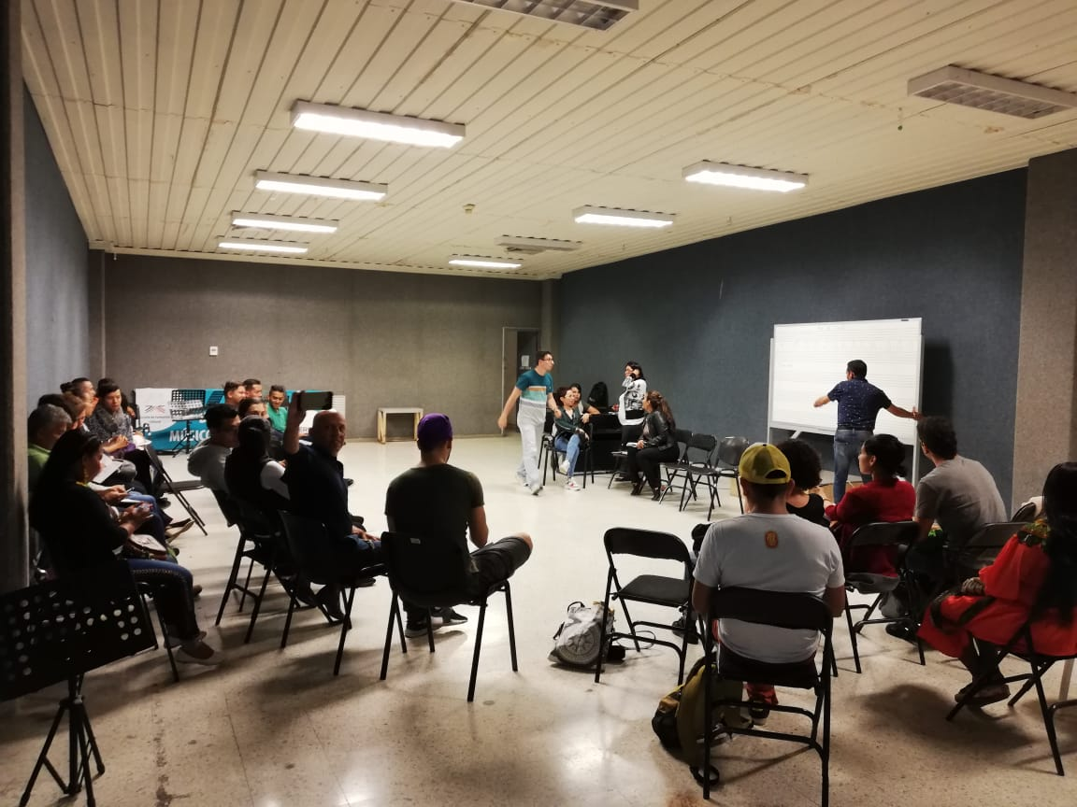

**REGISTRO AUDIO VISUAL PARA DANZA VIVA**

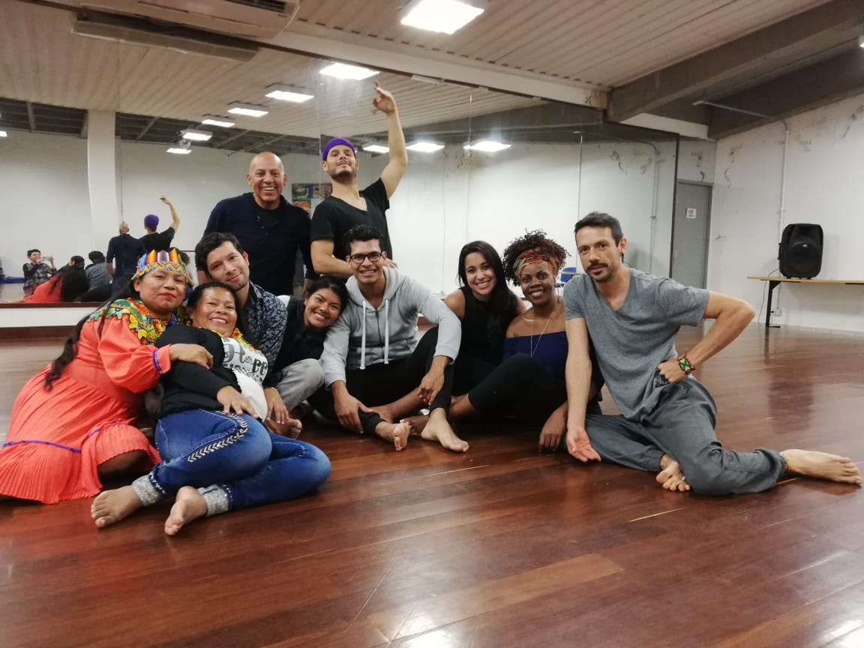

**REUNION SOBRE COMO LLENAR LOS REQUISITOS DEL SECOP 2**

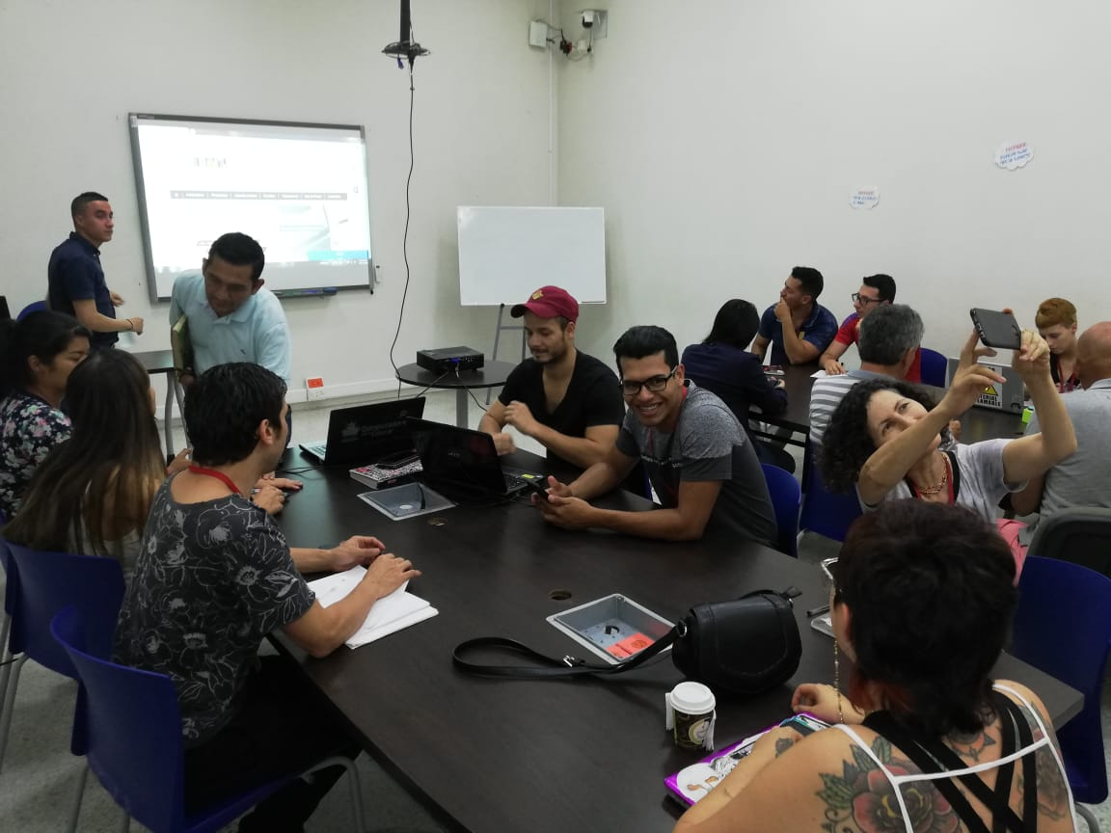

**REUNION DE PADRES DE FAMILIA PARA INFORMAR DE PRESENTACION NAVIDEÑA,COMO TAMBIEN EVAUACIONY PROMOCION DE ALUMNOS DE LOS NOVELES DE PROYECCION DE LA ESCUELA**

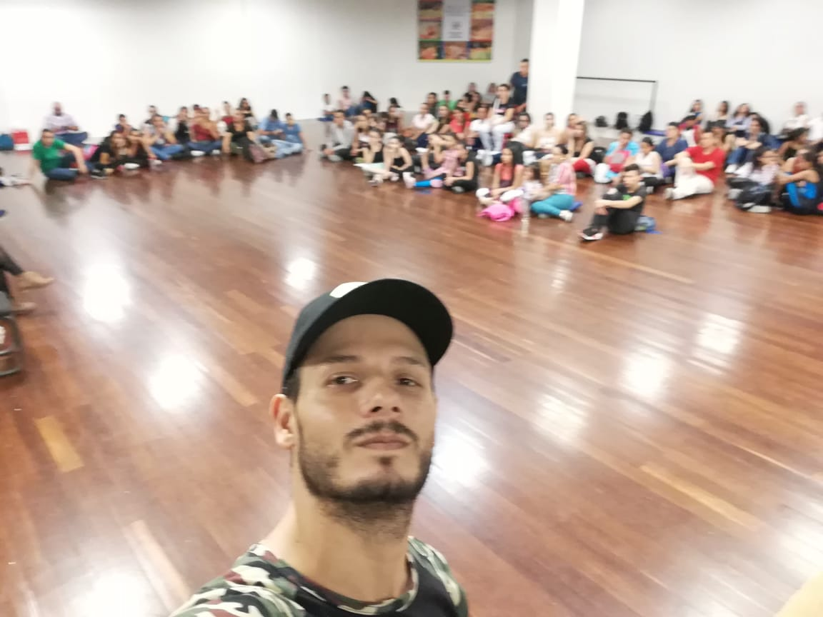

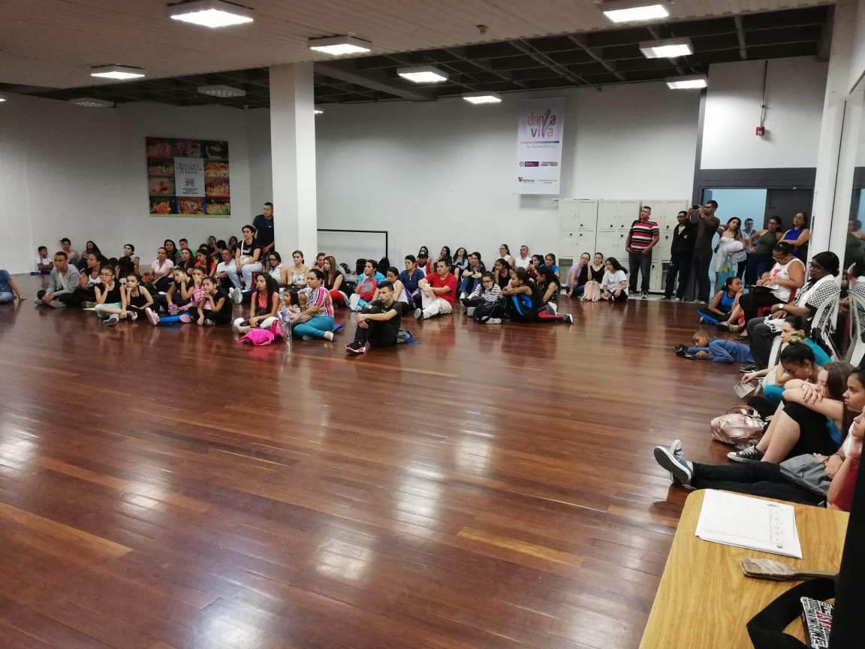

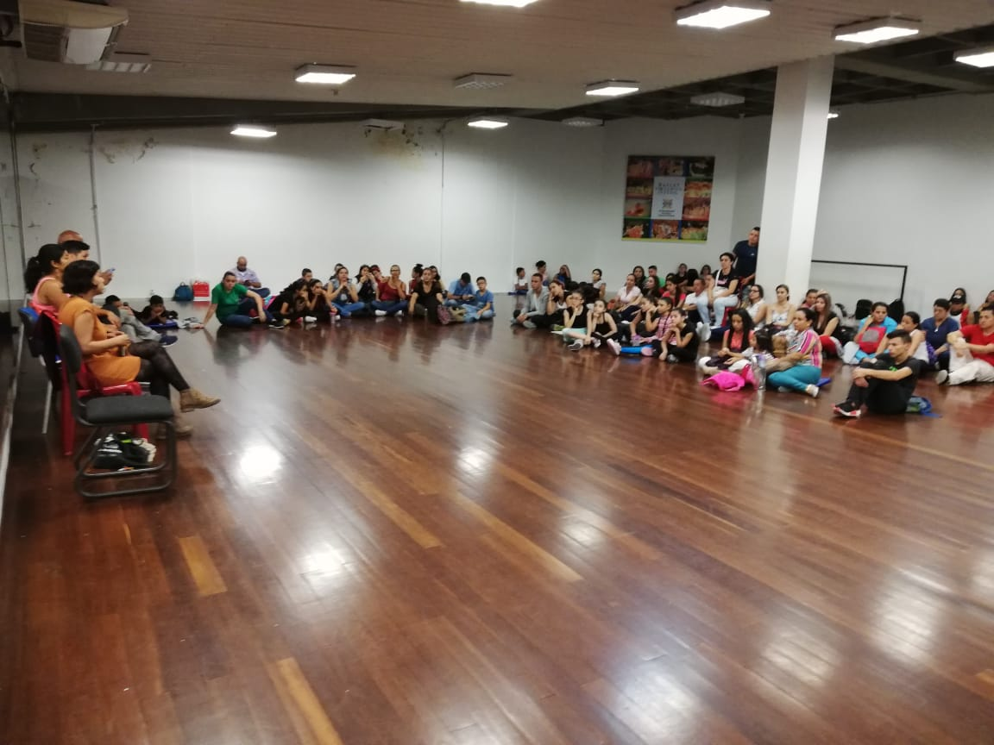

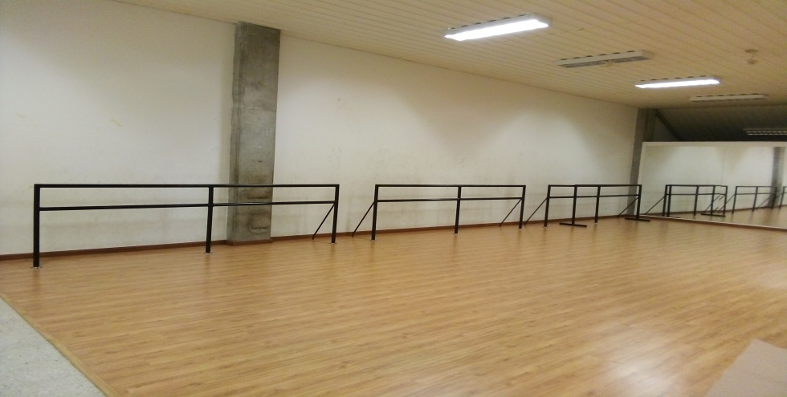 **TALLER 5**

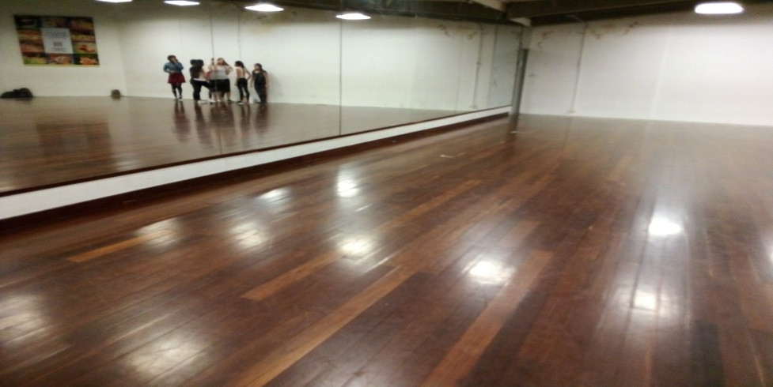 **TALLER 6**

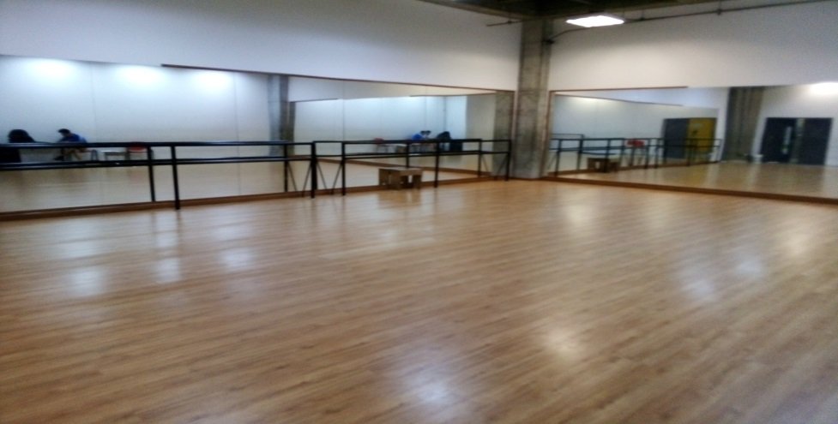 **TALLER 7**

**PRESENTACION REALIZADA EN EL TEATRO MUNICIPAL SANTIAGO LONDOÑO POR PARTE DE LOS NIVELES DE PROYECCION INFANTIL,PRE JUVENIL Y JUVENIL EL DIA 16 DE DICIEMBRE DEL AÑO 2018**

